关于开通VPN校外访问财务信息系统的通知

各位老师：
依托教育技术与网络管理中心已正式上线的VPN系统和技术支持，现开通财务系统（经费查询系统、网上报销系统、薪酬个税系统、银行账户系统、收费系统）校外VPN访问，欢迎大家使用。使用方法请详见教育技术与网络管理中心“关于启用VPN系统访问校内资源的通知”或者下面的附件。
财 务 处
教育技术与网络管理中心
2022年3月23日
附件：
电脑端WebVPN访问财务系统方法
第一步: 采用以下任一种方式打开VPN链接
- 在学校主页右上角找到VPN的链接，单击；
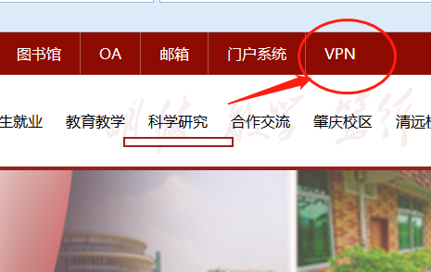
- 在浏览器地址栏内输入https://webvpn.gduf.edu.cn/并回车。

第二步：扫码登录
弹出扫码登录界面（如下图），打开手机的企业微信APP，依次点击右上角的“⊕”,“扫一扫”,扫描上图的二维码进行登录。
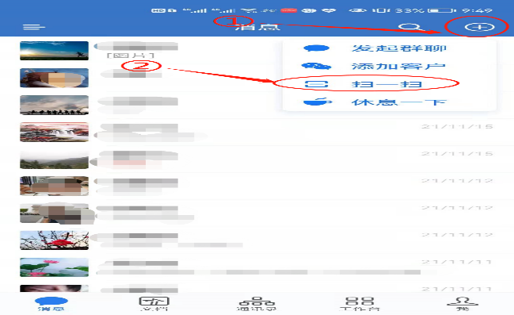
第三步：扫码后手机上会弹出下面登录确认框，点击“登录”按钮。
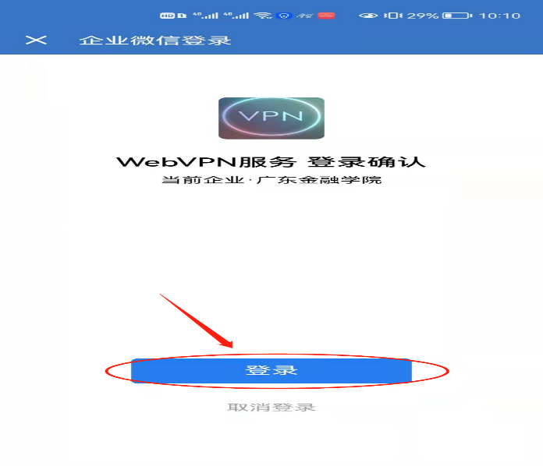
第四步:WebVPN用户登录后会弹出如下页面，表示已经登录成功。
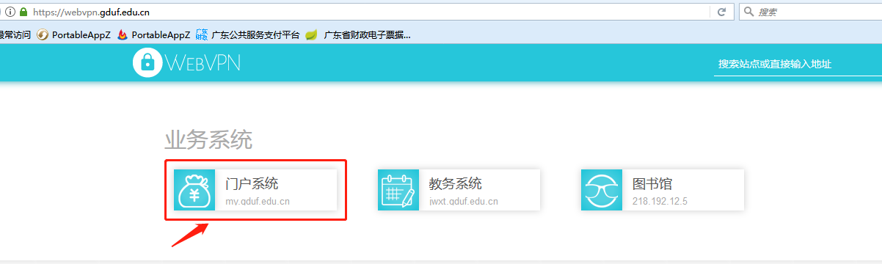
第五步：通过“门户系统”里的单点登录方式访问财务系统，具体方法跟校内一样使用。
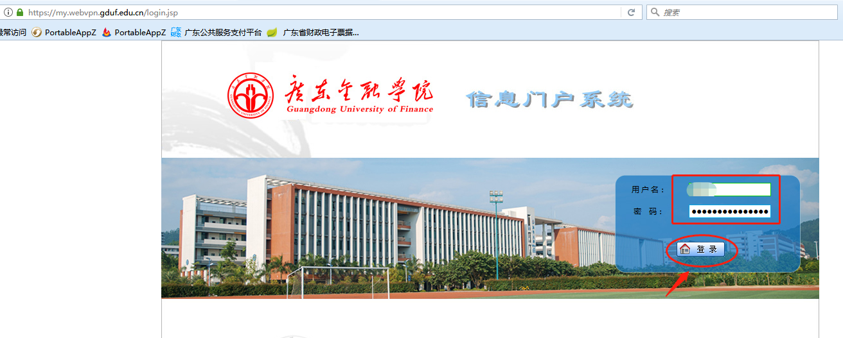
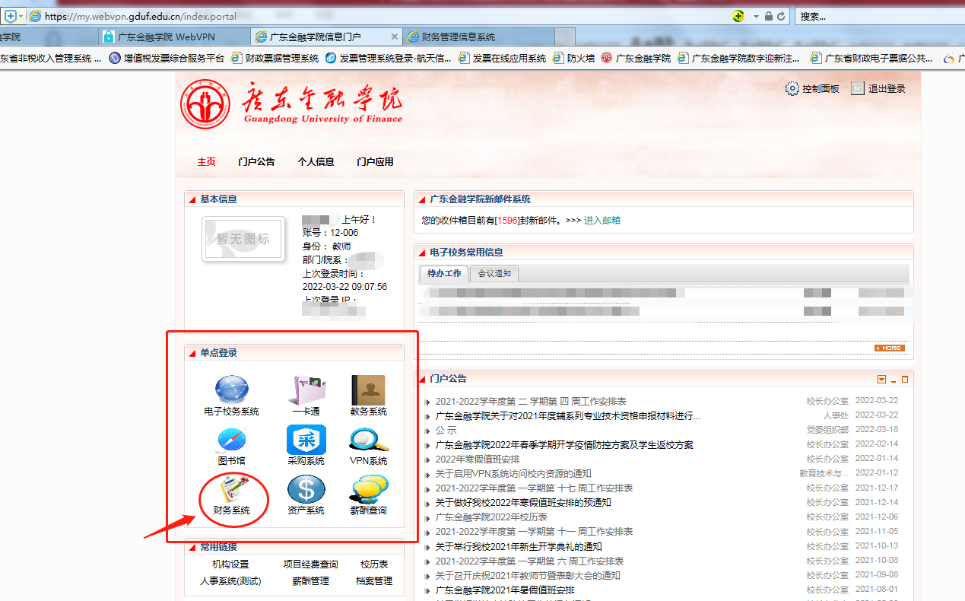
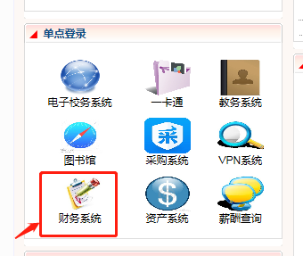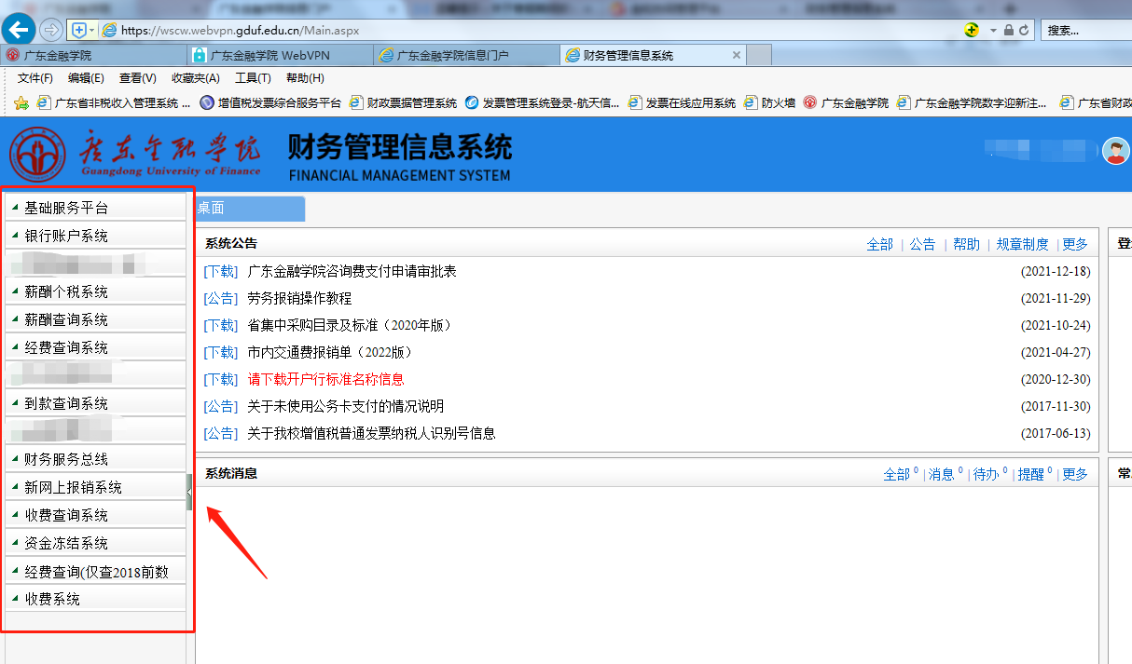
温馨提示：首次登录财务系统具体的功能模块时，可能存在加载页面比较慢，请耐心等待一会儿。

